臨床調査個人票作成依頼書（きいろ）

（特定医療費（指定難病）受給者記入欄） ※ 太枠内に氏名・生年月日を記入してください。
フリガナ  受診者氏名 |  | 生年月日  年 月 日
受給者証と依頼書を医療機関に提示し、更新用の臨床調査個人票の作成を依頼してください。

  受給者証
  作成依頼書（この用紙）
  作成を依頼
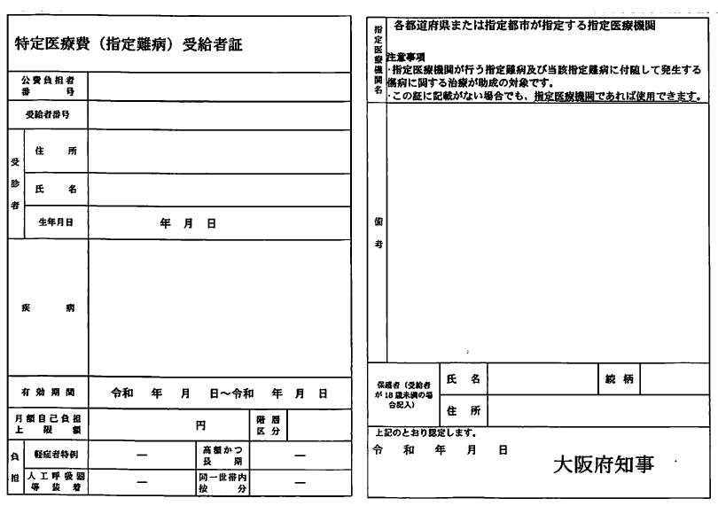 | 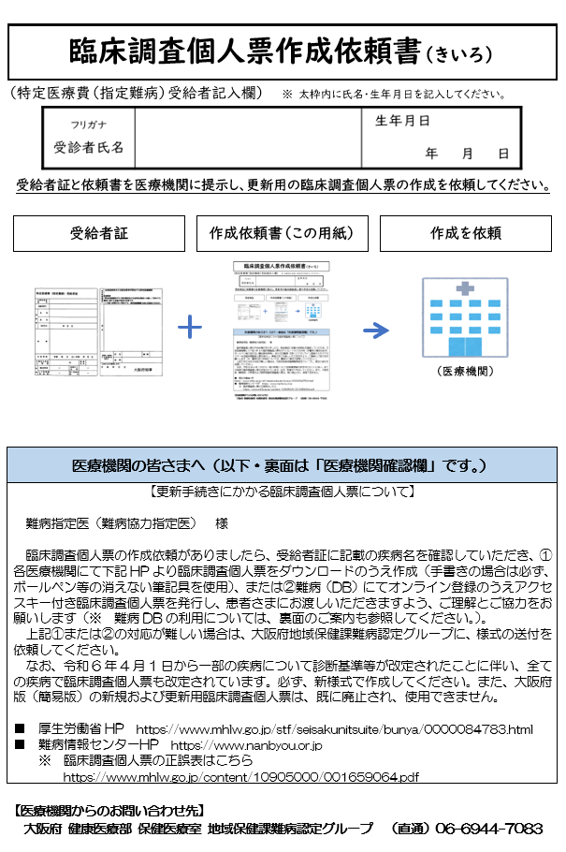 |   （医療機関）

医療機関の皆さまへ（以下・裏面は「医療機関確認欄」です。）
【更新手続きにかかる臨床調査個人票について】

難病指定医（難病協力指定医） 様

臨床調査個人票の作成依頼がありましたら、受給者証に記載の疾病名を確認していただき、①各医療機関にて下記HPより臨床調査個人票をダウンロードのうえ作成（手書きの場合は必ず、ボールペン等の消えない筆記具を使用）、または②難病（DB）にてオンライン登録のうえアクセスキー付き臨床調査個人票を発行し、患者さまにお渡しいただきますよう、ご理解とご協力をお願いします（※ 難病DBの利用については、裏面のご案内も参照してください。）。
上記①または②の対応が難しい場合は、大阪府地域保健課難病認定グループに、様式の送付を依頼してください。
なお、令和6年4月1日から一部の疾病について診断基準等が改定されたことに伴い、全ての疾病で臨床調査個人票も改定されています。必ず、新様式で作成してください。また、大阪府版（簡易版）の新規および更新用臨床調査個人票は、既に廃止され、使用できません。

■ 厚生労働省HP https://www.mhlw.go.jp/stf/seisakunitsuite/bunya/0000084783.html
■ 難病情報センターHP https://www.nanbyou.or.jp
※ 臨床調査個人票の正誤表はこちら
https://www.mhlw.go.jp/content/10905000/001659064.pdf

【医療機関からのお問い合わせ先】
大阪府 健康医療部 保健医療室 地域保健課難病認定グループ （直通）06-6944-7083

令和7年度以降の 臨床調査個人票の取扱いについて
①令和6年4月1日に行われた診断基準及び重症度分類のアップデートに伴う、1年間の移行期間（経過措置）が終了しました。
令和７年４月１日以降に作成された臨床調査個人票（以後、「臨個票」）による申請については、改正後の診断基準、重症度分類及び臨個票により審査を行うこととなり、改正前の診断基準、重症度分類及び臨個票は用いないものとします。臨個票を作成される場合は、必ず改正後の臨個票を使用してください。なお、改正前の臨個票を使用した場合、改正後の診断基準で必要となる検査項目等について、電話で検査結果等の照会を行います。
②令和８年３月より「スティーヴンス・ジョンソン症候群」「中毒性表皮壊死症」「アトピー性脊髄炎」については、基準の修正追加に伴い、臨床調査個人票が改訂されています。また、「スティーブンス・ジョンソン症候群」 「中毒性表皮壊死症」については医薬品副作用被害救済制度による支給歴の有無について確認が必要となっています。

臨床調査個人票 記入にあたっての留意事項
●臨床調査個人票は最新の様式を使用してください。
改正後の臨個票（新様式）の右下の数字（帳票ID）は、「2403-」「2503-」「2506-」「2603-」から始まっています。（「1703-」～「2309-」で始まっているものは、改正前の臨個票（旧様式）です。今後は、使用しないでください。）
●「医師の氏名」欄は、臨床調査個人票につき１名です。受診科が複数の場合や主治医が複数いる場合も、書類の責任者として１名を記載して下さい。
●研究利用の観点からも全ての項目を記入することが望ましいとされていますが、枠線の規定があるものは、その規定に従って記載してください。
●診断基準に関する事項は、診断基準上に特段の規定がない限り、いずれの時期のものを⽤いても差し⽀えありません。
●治療開始後における「重症度分類」は、適切な医学的管理の下で治療が行われている状態で、直近6か月間で最も悪い状態を記載してください。
●「診断年月日」欄は、上記の重症度分類を含む臨個票に書かれた内容を診断した日（記載年月日の直近6か月以内の日にち）を記入してください。

臨床調査個人票の オンライン登録（難病DB）について
令和6年4月1日より、新しい難病データベース（DB）の利用が開始されました。新しい難病DBでは指定医の負担軽減が図られ、「前回登録した情報から変更点のみを修正できる」「患者さまの同意を得て、転院時等に他医療機関における臨個票が参照できる」「臨個票の入力漏れ等をチェックできる」「合計値や指標等が自動計算される」等の機能が搭載されています。また、アクセスキーのみの臨個票（A4サイズ1枚）を出力することで、資源や経費の削減にもつながります。難病DB内で臨床調査個人票を作成するためには、難病指定医・難病協力指定医ごとに、ID・パスワードが必要です。ID・パスワードの申請方法については、指定医の指定を受けた自治体のHP等をご確認ください。

臨床調査個人票が「重症度」を満たさない場合は、患者さまにその旨をお伝えください。
令和6年4月1日より、新しい難病データベース（DB）の利用が開始されました。新しい難病DBでは指定医の負担軽減が図られ、「前回登録した情報から変更点のみを修正できる」「患者の同意を得て、転院時等に他医療機関における臨個票が参照できる」「臨個票の入力漏れ等をチェックできる」「合計値や指標等が自動計算される」等の機能が搭載されています。また、アクセスキーのみの臨個票（A4サイズ1枚）を出力することで、資源や経費の削減にもつながります。難病DB内で臨床調査個人票を作成するためには、難病指定医・難病協力指定医ごとに、ID・パスワードが必要です。ID・パスワードの申請方法については、指定医の指定を受けた自治体のHP等をご確認ください。
臨床調査個人票の オンライン登録（難病DB）について
※臨床調査個人票が重症度を満たさない場合は、患者にその旨をお伝えください。

